 | Чтобы воспитать другого, мы должны прежде всего воспитать себя. (Н.В.Гоголь).  Школьная Пресса
Выпуск № 2 |  | Выпускается с 01.09.2018

Мероприятия.
«День Конституции и День прав человека».
В декабре в школе прошли классные часы, посвященные Дню Конституции Российской Федерации и Дню прав человека. Учащиеся старших классов подготовили викторины для ребят среднего и начального звена. Был проведен конкурс плакатов, посвященный Дню Конституции, а так же квест, который помог еще раз закрепить знания об основных правах человека.
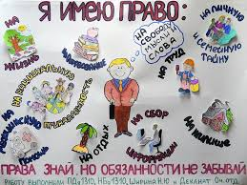
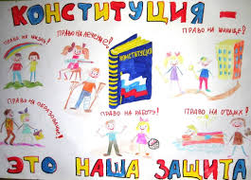

«Месячник культуры общения».
Весь январь проходили недели культуры общения. Классные руководители проводили классные часы, рассказывая о наших предках, их традициях, культуре. Мы узнали много нового и интересного!

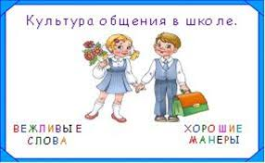

Наши традиции.
1. День освобождения Солнечногорского района от немецко-фашистских захватчиков.
2. День матери .
3. «Масленица»- проводы зимы.
4. Встреча с ветеранами ВОВ, ветеранами труда, воинами-интернационалистами.
5. Традиционные творческие выставки учащихся.
6. День самоуправления.

Объявление.
В январе стартовал школьный конкурс «Стихи о войне». У детей будет шанс раскрыть свой талант, показать, как они читают стихи, посвященные Великой Отечественной Войне.

Выпуск готовили:
Главный редактор: Фомина Татьяна.
Пресс-секретарь: Сафронова Мария.
Фото-корреспондент: Пестова Надежда.

